职业卫生检测技术服务信息公开表
用人单位  名称 | 青岛澳科顺诚包装有限公司
地理位置 | 青岛市城阳区锦盛四路967号
联系人 | 纪春田
调查专业  技术人员名单 | 贾健、王洪帅 | 调查时间 | 2024.05.05 | 陪同人 | 纪春田
采样专业  技术人员名单 | 贾健、张心 | 采样时间 | 2024.05.13 | 陪同人 | 纪春田
检测专业  技术人员名单 | 李笑笑、常鑫钰、包红艳 |  | 检测时间 | 2024.05.14
影像资料  （调查影像资料及采样影像资料） | 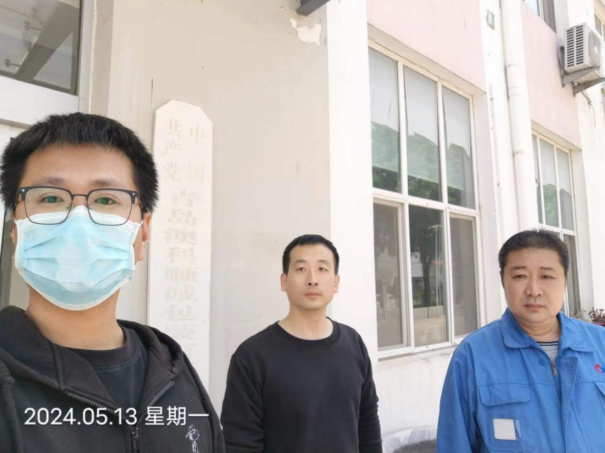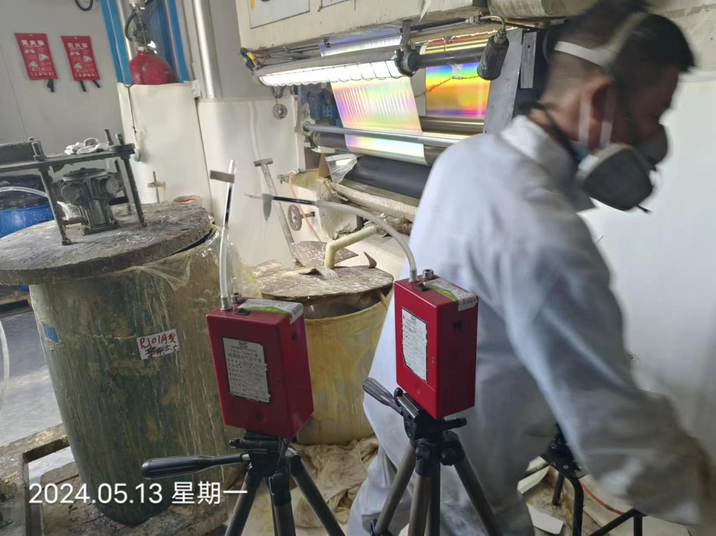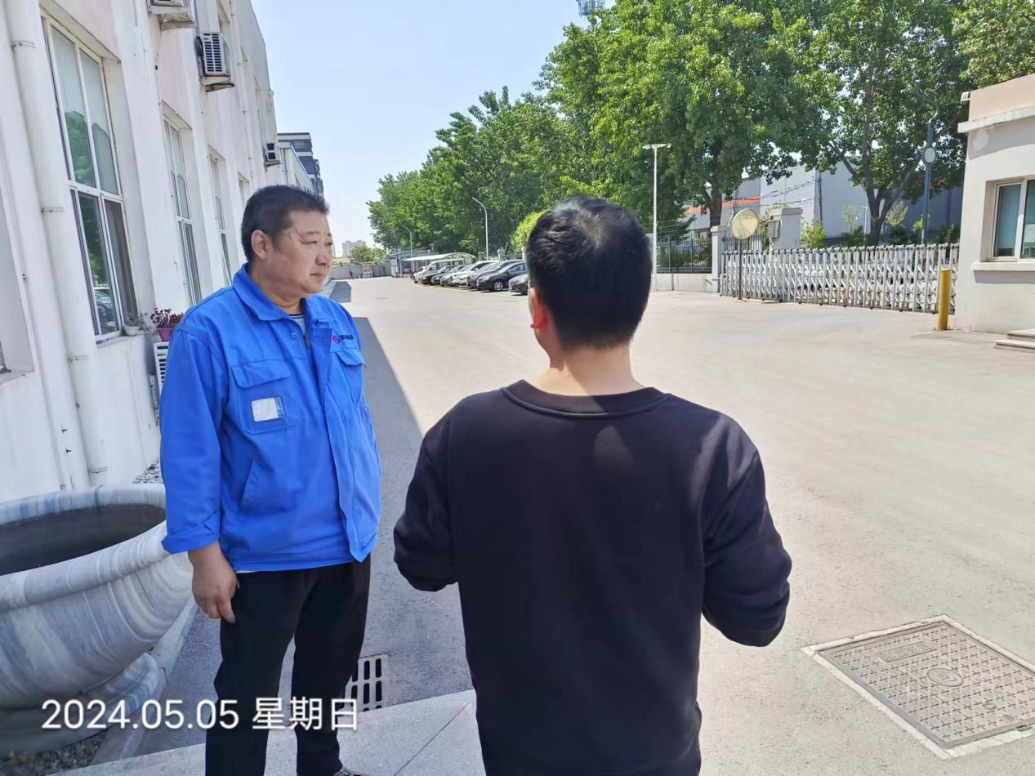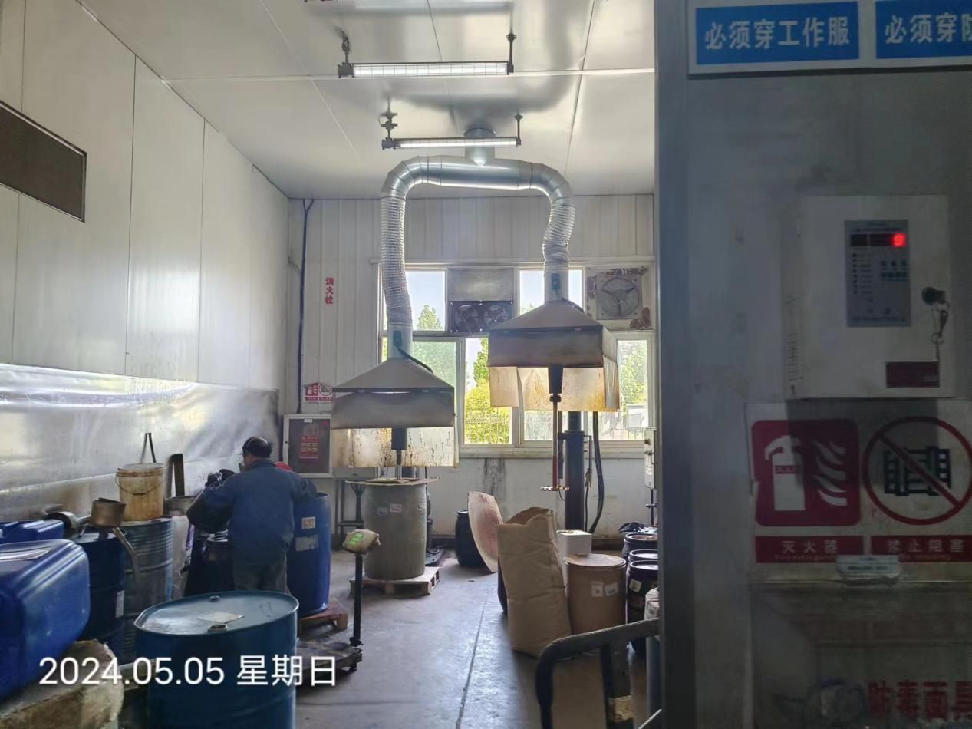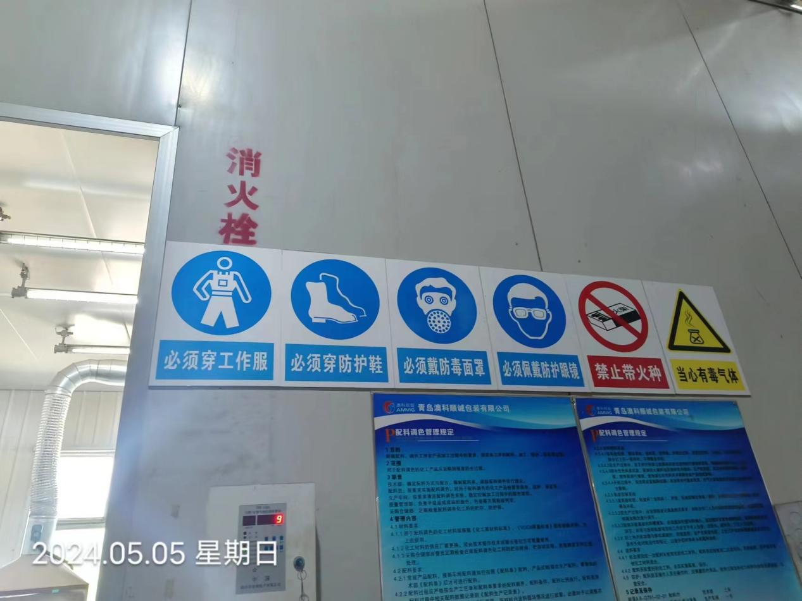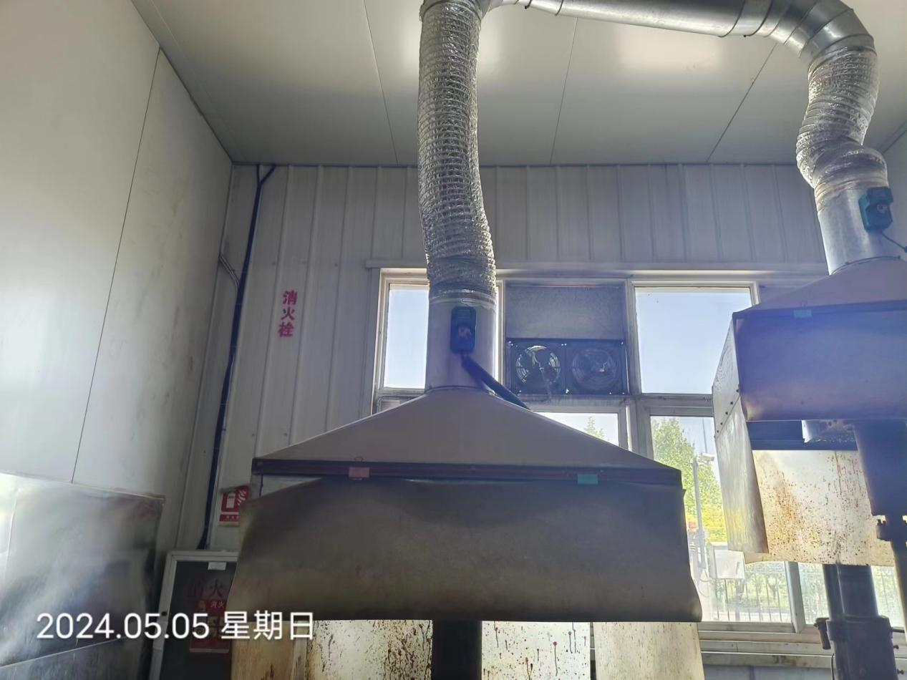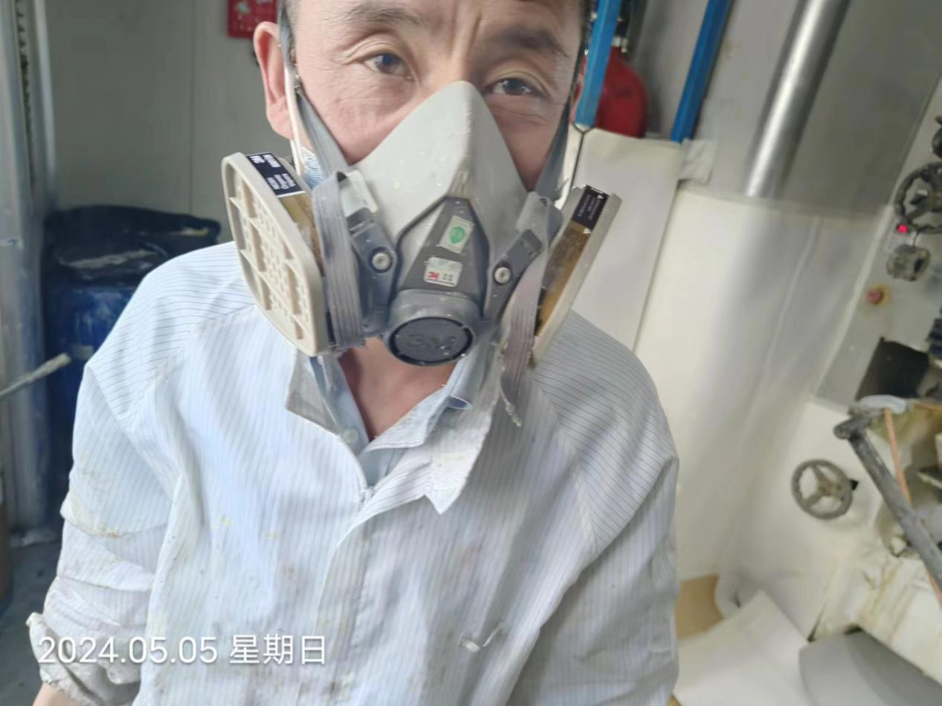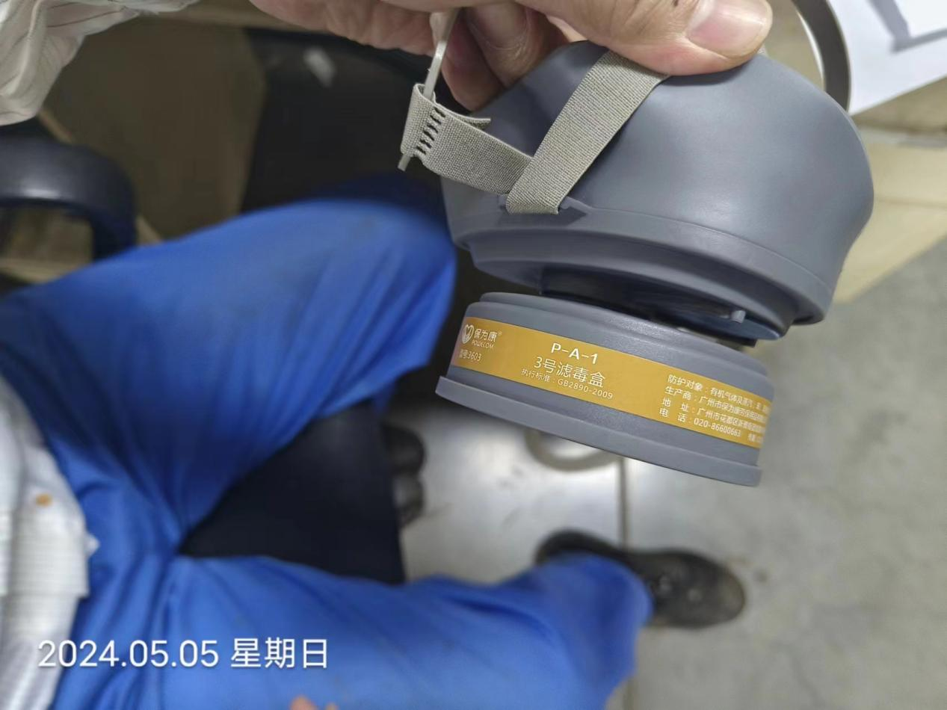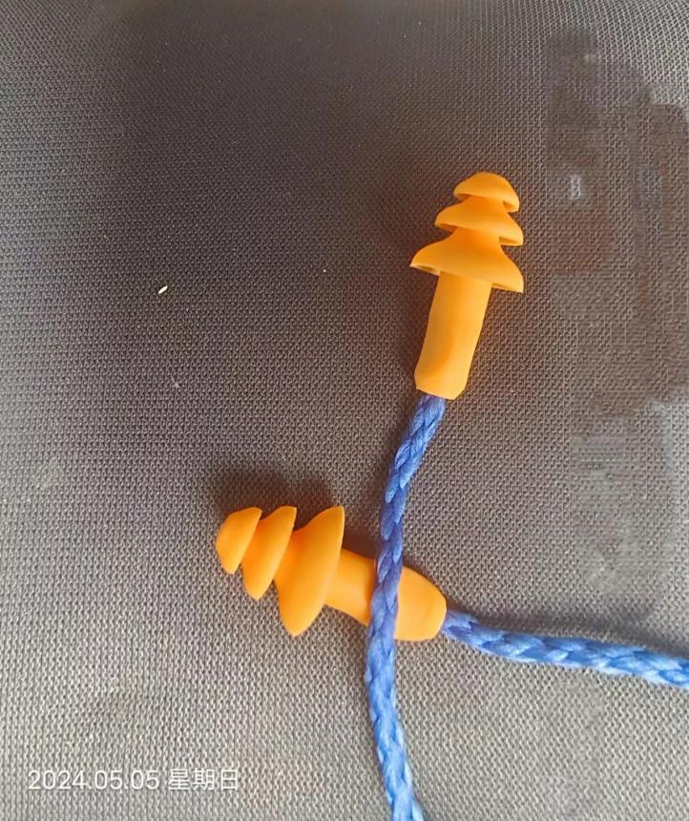
公示日期：2024.06.23

